出國報告（出國類別：其他）

參加2015年北海道Yosakoi Soran街舞
及觀光推廣活動

服務機關：交通部觀光局
姓名職稱：劉副局長喜臨、蔡科長宗昇
派赴國家：日本
出國期間：104年6月11日至6月15日
報告日期：104年9月2日

目 錄
壹、 目的 1
貳、 考察過程 2
參、 心得與建議 6
肆、 附錄 17

- 目的
日本自古以農立國，舉凡農林漁牧各種豐收季節，百姓無不歡欣以對，或酬神賽會或大宴佳賓或以舉辦各種慶典的方式，表達對上天的感恩。日本北海道「YOSAKOI SORAN街舞」活動，源自日本「四國地區」漁民歡慶魚獲的歌謠（資料來源：日本名古屋DOMANNAKA街舞祭典考察報告，臺灣觀光協會，2012）。1992年北海道大學學生—長谷川岳(Hasegawa Gaku, 現為日本參議院議員)，對故鄉高知縣傳統祭典舞蹈─YOSAKOI手持響板的舞者及充滿熱情活力的舞蹈心有所感，於是邀集了100位年輕學子，以高知縣YOSAKOI的曲風，融合了北海道傳統的索朗（SORAN）民謠，並以「街道就是舞台」為活動宗旨，開始了北海道風格的YOSAKOI SORAN街舞活動（資料來源：日本國家旅遊局網站，http://www.welcome2japan.hk/index.html；日本見聞錄網站，http://www.zipangguide.net/index.html）。多年來，主辦單位邀集了日本國內各處機關、團體、學校的展演團隊，於每年6月間在北海道札幌市舉辦街舞活動，在媒體廣泛報導下，近年來前往觀賞觀光客均超過數百萬人以上，與「札幌雪祭」並列為北海道兩大慶典活動。

北海道YOSAKOI SORAN組織委員會與本局交流互訪多年，該組織委員會自2003年起，每年均組團來臺參加臺灣燈會開幕當天踩街及定點表演活動，已經在台灣燈會諸多踩街團隊中，建立起一定品牌知名度，也是每年民眾引領期盼欣賞的焦點表演活動。以2015台灣燈會為例，計有北海道、三重及名古屋5隊236人YOSAKOI踩街表演舞者參與，而榮獲2014年北海道「YOSAKOI SORAN街舞」第1名的「夢想漣」團隊也來臺展現精湛的演出。而交通部觀光局也自2004年起開始，每年邀請國內舞蹈系所學校組團代表前往北海道參加踩街及主舞臺定點表演活動，爰本屆「YOSAKOI SORAN 祭典活動(YOSAKOIソーラン祭り)」，亦特邀請臺南應用科技大學隨本局組團前往北海道參加Yosakoi祭典街舞演出，併辦理臺灣觀光推廣活動。

本次考察目的如下：
一、藉由本局與「北海道YOSAKOI SORAN組織委員會」多年來所建立之良好互動情誼，在舉世知名之街舞表演場合中，由臺南應用科技大學師生登台展現具臺灣特色舞蹈，除讓更多日本國內、外遊客瞭解臺灣特色文化外，更進一步宣傳推廣臺灣觀光。
二、加強臺日雙邊大型活動交流演出，提升活動國際性及可看性。
三、藉由觀摩北海道「YOSAKOI SORAN街舞」活動，反思臺灣辦理各項大型活動在軟硬、體方面可為借鏡之處，尤其民間團體辦理活動如何整合各橫向資源，公部門又該如何扮演合作角色；抑或公部門辦理大型活動應善用民間資源，公私協力，始能發揮最大效益。
- 考察過程
  - 資料蒐集
日本是歐亞大陸以東，太平洋西部的島嶼國家，由3個弧狀群島（日本列島、琉球群島、伊豆-小笠原群島）組成。其中北海道、九州、本州及四國四大島的面積就佔了國土面積的99.37%，人口超過1.2億。全國分成47個一級行政區，稱為「都道府縣」，分別為一都、一道、二府、四十三縣，另外根據地理與人文、經濟特徵，通常被分為八大區域，包括北海道地方、東北地方、關東地方、中部地方、近畿地方、中國地方、四國地方和九州及沖繩地方（資料來源：維基百科，2015）。

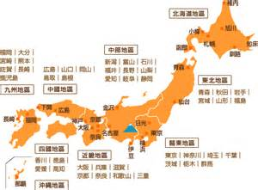

圖1 日本區域圖（資料來源：摘自Yahoo網站日本地圖照片，2015）
北海道是位於日本最北端的一個行政區，亦是日本唯一的一個以「道」為名稱的行政區劃，道廳所在地是札幌市，在地理上一般多將北海道分為道南、道央、道北、道東四個地區。北海道面積83,457.48平方公里，是日本面積最大的一級行政區。北海道的人口約有544萬人，是日本人口第八多的一級行政區。面積77,984.86平方公里(臺灣35,980平方公里)，是日本面積第二大島嶼，亦是世界面積第21大島嶼。氣候：北海道的年平均氣溫在5至10度之間，年均降水量在800至1,800毫米之間，和日本其他地區相比，北海道的氣候較為涼爽乾燥。全年氣候溫差頗大，雖然夏季的北海道氣候頗為涼爽，但冬季時大部分地區的平均氣溫可達到零下8度以下，其中又以道北、道東地區更寒冷。札幌市位於道央地區，為日本第五大都市，也是日本的政令指定都市之一。由於札幌市是北海道政府（道廳）以及石狩振興局辦公室所在地，因此也成為北海道的行政中樞和最大都市（資料來源：維基百科，2015）。

  - 考察行程
日期 | 行程及說明
日期 | 行程 | 說明
6月11日 (四) | 08:30～ 桃園機場長榮航空櫃台Check in  10:10～15:00 桃園空港BR116→札幌千歳機場  16:00～17:00 千歳機場→札幌市  18:30～21:00 晚餐暨參觀周邊觀光建設 | 飛機抵達千歲機場後，轉乘巴士前往札幌，並參觀市區建設情形。
6月12日(五) | 08:40～22:00  1.率領臺南應用科技大學表演團隊前往福壽園(老人機構)慈善表演  2.拜會台北駐日經濟文化代表處札幌分處  3.考察札幌車站及地下街建設情形  4.拜會札幌市政府  5.參加Yosakoi Soran組織委員會歡迎晚宴 | 1.福壽園為老人看護中心，主要收容居家看護困難的高齡者，照料他們的日常生活並進行健康管理等相關工作，本次率領台南應用科技大學表演團隊前往表演，讓這些行動不便長者親身感受臺灣表演團隊帶來精彩的表演與學生關懷，加強臺日情感交流，提昇臺灣觀光形象。活動結束後由本局劉副局長於福壽園接受「日刊SPORT」平面媒體採訪，讓臺灣再次躍上日本媒體版面。  2.拜會臺北駐日經濟文化代表處札幌分處陳處長，瞭解北海道觀光發展及與臺灣交流情況；另拜會札幌市政府秋元克廣市長，述及臺日雙方街舞交流互動情形，並期雙邊交流得持續發展，並誠摯請秋元克廣市長蒞臨參加2016台灣燈會。
6月13日(六) | 09:30～21:20  1.考察ARTE PIAZZA BIBA(アルテピ アッツァ美唄)及北海道開拓之村等觀光建設情形  2.視察臺灣觀光宣傳攤位及大通公園主會場  3.參與周六夜間踩街表演活動 | 1.ARTE PIAZZA BIBA原是一座小學（舊榮小學校），因人口驟減，導致1981年廢校，在日本國際著名雕塑家安田侃努力下，得以保留下來，並於園區內設置多處大型公共藝術，將木造學校、公共藝術及大自然，融合成一幅美麗的地景藝術創作，成為觀光景點之一（資料來源：圈臺北網站，http://www.ataipei.net/op/city?id=577）；與日月潭特色遊學中心（前身為光明國小，97年裁併廢校，由本局日月潭國家風景區管理處巧思規劃下，客製化化提供日月潭特色遊學課程）重新再利用方式截然不同，各有特色。  2.北海道開拓之村是為了紀念北海道開基百年而開設的戶外外博物館。園區廣達54.2公頃，將明治、大正、昭和初期3個時代中反映北海道開拓時代的產業、生活、文化的歷史性建築，從北海道各地移建此地並進行修復與保存（資料來源：札幌市觀光文化局官方網站），以靜態展示方式呈現，搭配少部分體驗活動。類此型態之觀光設施易因缺乏創新，導致遊客回遊率逐年降低。  3.每年「YOSAKOI SORAN街舞」活動主舞台、美食區、街舞體驗區、紀念品區…等均設置於大通公園內，是人潮聚集最主要場所，本局於該公園內設置觀光宣傳攤位，由專人提供臺灣相關旅遊諮詢及資訊服務。  4.夜間入座大通公園兩側之踩街觀賞席區，欣賞各街舞團體踩街表演，台南應用科技大學當晚亦於該區表演，本劉副局長、東京辦事處江所長、臺灣觀光協會戴副會長則搭乘音響車，配合學校表演團隊共同參與踩街遊行。
6月14日(日) | 10:40～24:00  1.參觀Sapporo Beer博物館，並視察Sapporo Garden Park會場展演  2.視察一番街三越百貨前會場展演  3.參與總決賽主舞台表演活動  4.活動結束後，前往台南應用科技大學師生用餐地點致意 | 1.札幌啤酒博物館保留開拓時代原有風貌，為一具高歷史價值的紅磚建築物，該啤酒廠亦為本次活動的主要贊助單位之一，故緊鄰廠區的Sapporo Garden Park，為本次巡迴定點表演會場之一，當日特別前往該會場為臺灣隊伍加油打氣。另在主辦單位精心策劃下，札幌市共規劃8處定點表演會場，每一參與隊伍需巡迴各表演會場，將整個城市沈浸在熱鬧的節慶氛圍下。  2.主舞台的表演團隊，是在所有 隊中經評審評分脫穎而出的前10名才有資格上台爭冠，主辦單位多年來均安排臺灣隊伍上台表演，在所有媒體及觀眾注目下宣傳臺灣觀光，本次由台南應用科技大學師生組成團隊，利用課後排練，以「歡慶傳響 舞將巡」為主題，將台灣著名的民間藝陣（家將團）為元素編作而成，男舞者裝扮為家將，被稱為神界的警察，保護人民安全順利，平常於民間慶典節日中出現，動作威武具力度；而女舞者則以藍天白雲為意念，描述家將風俗的情景。演出成果獲致在場觀眾鼓掌好評。  3.主辦單位為感謝本局過去12年對YOSAKOI SORAN街舞的參與及貢獻，肯定慶典交流促進臺日觀光發展，特別頒贈「感謝狀」，並由本局劉副局長上台受獎，致詞除對雙方活動交流給予肯定外，並藉此機會宣傳臺灣觀光，希望更多日本遊客體驗臺灣美食、美景、文化及活動。
6月15日(一) | 09:15～13:30 視察小樽及千歲Rera Outletru  16:00～19:10 長榮BR115→桃園機場 | 新千歲機場---台灣桃園國際機場
- 心得與建議
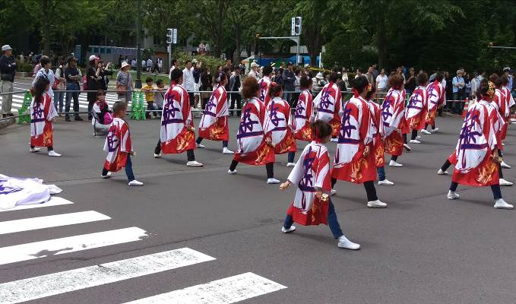
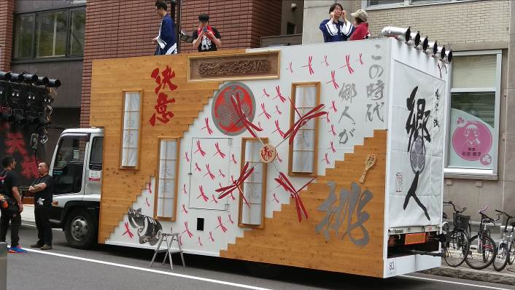
日本「北海道YOSAKOI SORAN街舞」活動至今（104）年已持續辦理24屆，該活動之所以可以成為北海道最大型活動，每年參與遊客突破百萬人次以上，並受到札幌市民認同及喜愛的原因，在於該活動表演者不限年齡、性別及身份，是每一個人都可以上場表演的活動，每位舞者穿著自行設計的鮮豔服裝，精心打扮，手持大型道具（如旗幟），搭配整體包裝設計之前導音響車，在奔放的音樂聲下，各團隊絞盡腦汁，創造屬於自己的舞蹈，以街道為舞臺，隨著動感的節奏整齊劃一的舞動著青春的活力，在場的觀眾也能感受到這股熱情的活力所帶來活動的震撼力及張力。然而在各團隊目不暇給、求新求變的演出中，唯一不變的是每位舞者手中的「響板」及「SORAN」音樂旋律，也是這個活動中心主軸，在不變中求萬變，也是吸引遊客絡繹不絕前來主要原因。
表演者不限年齡，穿著統一設計服裝，手持響板。
整體包裝設計的音響車。

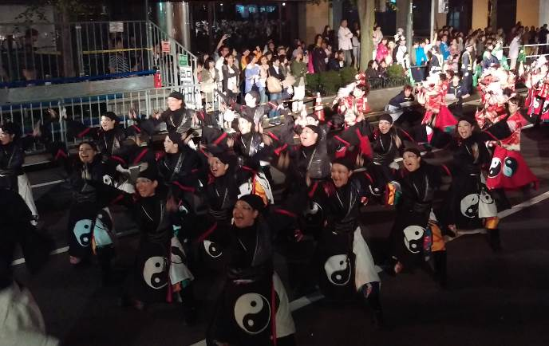
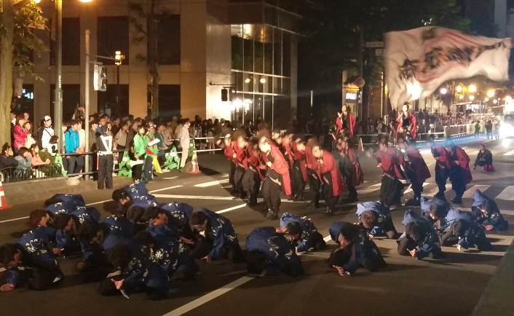
每位舞者臉上表情充滿笑容及熱情活力。
演出團隊揮舞大旗幟。

今（104）年第24屆「北海道YOSAKOI SORAN街舞」參與演出的團隊達270隊，共2萬7,000多名舞者共同譜出北海道的重要祭典活動，也吸引了近198萬7,000名參觀民眾及遊客前來欣賞，在這個北海道地區年度大型活動的表演舞臺上，猶如強勢的行銷通路，由本局邀請台南應用科技大學師生組成「Time for Taiwan」演出隊伍，在為期3天慶典活動中，於札幌市8處地點巡迴密集演出近20場，搭配活動現場所設置的行銷攤位，由本局駐東京辦事處與中華、長榮及復興等國籍航空公司共同行銷臺灣，獲當地媒體廣泛報導，將臺灣推向國際舞臺，再次讓世界看見臺灣。
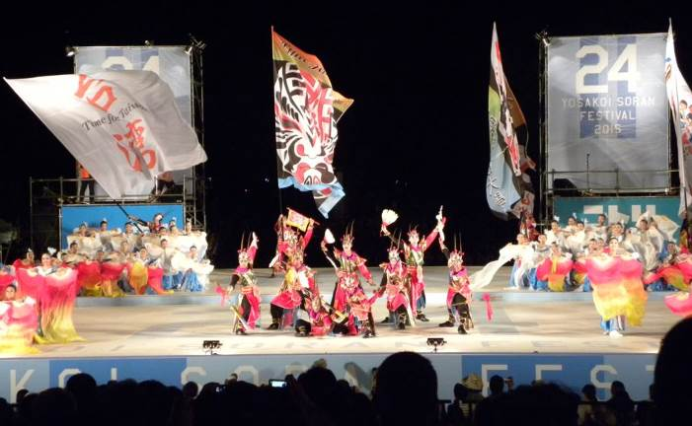
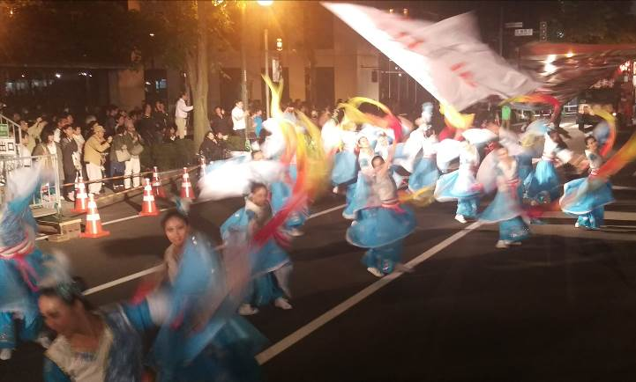
臺灣表演團隊於主舞臺演出
臺灣表演團夜間隊踩街演出
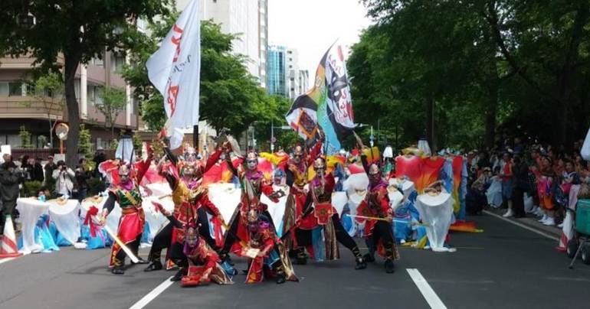
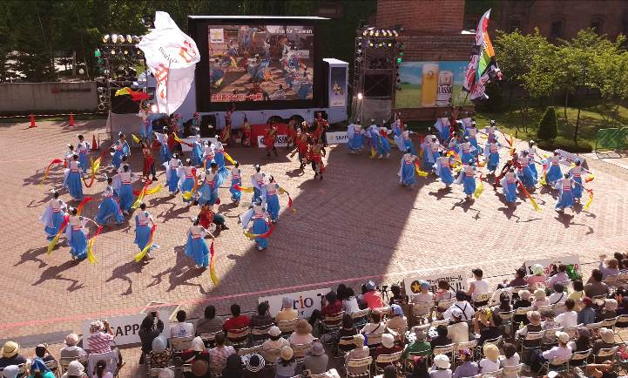
臺灣表演團隊於Sapporo Garden Park演出
臺灣表演團隊日間踩街演出
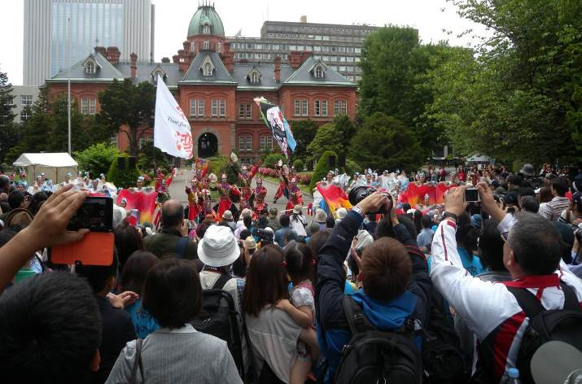
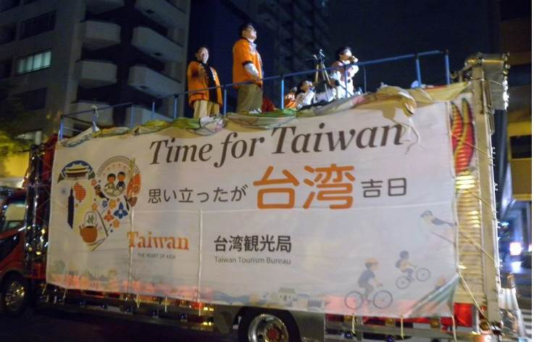
臺灣表演團隊於道廳演出
本局劉副局長站立於臺灣表演團隊音響車上，共同踩街

節慶活動是觀光人潮的觸媒，也是吸引國際觀光客到訪重要原動力之一，例如巴西熱內盧嘉年華、荷蘭花卉展、愛丁堡藝術節均為舉世知名的節慶活動，其中英國愛丁堡人口不過50萬，每年舉辦14檔節慶活動，可吸引200萬外國遊客到訪，為當地創造大量觀光產值。而「北海道YOSAKOI SORAN街舞」活動係由北海道YOSAKOI SORAN組織委員會民間團體所舉辦，政府部門僅提供必要之協助，其舉辦活動所需經費均由該委員會透過募款及規劃相關收入項目（如攤位租金、紀念品、觀賞座位門票、廣告…）始得支應龐大開銷，活動期間為札幌市甚至整個北海道地區帶來極高的週邊產值及效益，並藉由城市行銷所產生之效益，提昇國際知名度。

而臺灣每年每個月份都有舉辦精彩豐富且多樣化的各式活動，本局為了讓全臺特色活動走出臺灣、邁向國際，在101年起辦理「臺灣觀光年曆」品牌活動的遴選計畫，將活動分成國際級、全國級、縣市級及地方級等4個等級，打造「臺灣觀光年曆」成為台灣國際級活動的代言品牌，並遴選出41個最能代表臺灣之國際級活動，吸引國際旅客來臺能全年玩透透。其中堪稱國內最具規模之大型國際性活動--「台灣燈會」每年吸引近千萬人潮賞燈，在政府財政逐年拮据情形下，未來勢必朝向擴大與民間合作方式進行；另燈會開燈當天亦規劃踩街表演，雖然該表演非屬燈會活動主軸，然汲取日本北海道YOSAKOI SORAN街舞活動辦理經驗，適度調整既有辦理方式，當有助於提昇燈會活動品質。

爰針對本次考察內容，提供幾點建議可資國內辦理大型活動主辦單位參考：
一、提昇活動內涵，創造品牌價值
北海道YOSAKOI SORAN街舞活動迄今已舉辦24年，主辦單位--YOSAKOI SORAN組織委員會已累積多年活動辦理經驗，即使相關人員更迭替換，但經驗傳承及每年針對活動檢討缺失改善，已使本活動品質及內涵大為提昇。一個優質的活動，持續辦理多年，並在媒體報導及遊客口碑行銷下，自然為該活動豎立高度的品牌價值，民間企業自然也覬覦該品牌價值可為企業形象帶來之附加效益，當有助於活動主辦單位尋求民間資源贊助（投資），進而吸引更多旅客前來參與活動，協助地方推動觀光產業及增加周邊附加產值，呈現循環效應。
二、活動規劃具自償，經費籌措增來源
辦理活動除應結合產業，帶動周邊觀光產值外，活動主辦單位可進一步思考如何透過活動本身，規劃收費性展出、服務性或商業性設施項目，提供遊客更多元選擇，除落實使用者付費精神外，亦讓主辦單位增加活動收入，減少經費籌措壓力。
以北海道YOSAKOI SORAN街舞活動為例，每1份活動手冊販售200元日幣；決賽當日主舞臺座位區每人日幣5,000元，且每張票均已劃位；另大通公園南北兩側踩街座位席依據時間、場次及區位有不同價格（日幣1,000元至5,000元不等），以星期六晚上在大通西5丁目南側會場之座位席，每人日幣2,000元；此外，主辦單位還規劃紀念品販售區、美食攤販區等，亦為活動收入的主要來源之一。
踩街座位席入場券
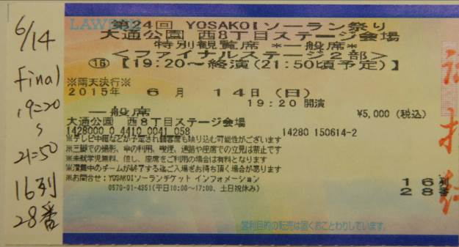
主舞臺入場券
大會活動手冊
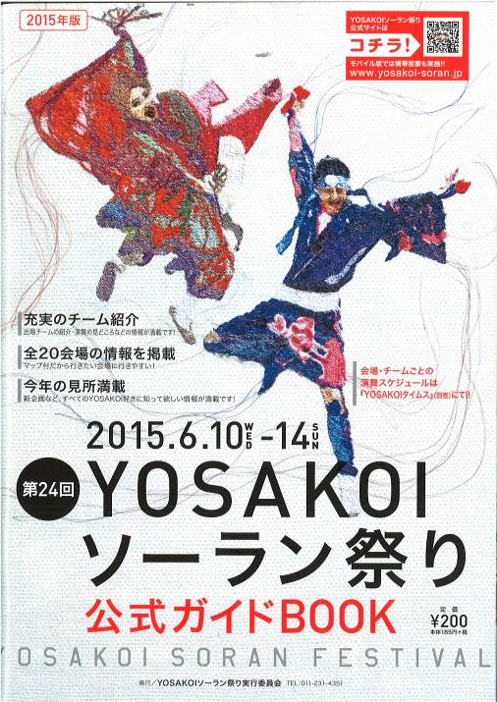
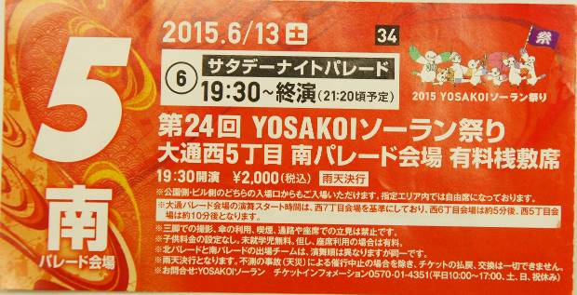

三、善用民間部門資源，加強公私協力合作
在全球經濟景氣低迷之際，政府財政已有捉襟見肘之隱憂，所有公務預算支出錙銖必較，均以機關年度工作目標排列優先執行順序，屬非基礎性建設與民生攸關課題之觀光活動項目經費，自然容易成為逐年刪減預算或停辦之工作項目。另北海道YOSAKOI SORAN街舞活動是完全由民間辦理之大型國際性活動，所以相關工作規劃及緊急事件因應上，可保有高度彈性，可掌握時效。
反思國內台灣燈會辦理模式，目前仍由公部門主導，但已逐漸加入與民間合作及企業贊助，然就燈會活動長期永續推動而言，似可思索成立「台灣燈會籌備會」或類似民間組織，該會組織章程應送內政部備查，規範其組成及工作任務。由民間主導活動，公部門則以協助為原則，籌備會可融入商業機制，販售與燈會有關商標及權利金，亦可比照北海道街舞活動，採收費看台提供民眾選擇。導向由民間主辦之大型活動，讓燈會在民間單位接手後，降低公務人力及經費成本投入，創造更多經濟產值與誘因，並藉由民間出色優秀設計團隊提供創意，維護燈會品牌。

四、城市總動員，處處是街舞
每個城市都需要藉由各種行銷方式，傳達出自身優越或特殊的條件，創造獨特的城市形象，以增加吸引力。主辦單位在YOSAKOI SORAN街舞活動規劃上，將札幌市8處地點（包括Sapporo Garden Park、Sapporo Factory、三越百貨、道廳、JR札幌車站南口、平岸會場、大通公園西8丁目會場）納為表演場所，要求各展演團隊共2萬7,000多名舞者巡迴演出，將整個札幌市營造出沈浸在街舞活動熱鬧氛圍之情境中，讓遊客感受到處處是街舞，使遊客分散聚集在城市中重要地點，擴大觀光消費據點，進而達到城市行銷目的。
反觀台灣燈會近年辦理模式，主辦縣市政府亦朝向多場域方式進行布燈，如2015台灣燈會，臺中市政府把豐原區、臺中公園及大里文創園區納入燈會場地，對地方形象宣傳與觀光周邊產值多所助益。惟主辦單位仍應視活動性質、活動經費（含民間贊助）、規劃內容及地方配合情形等因素綜合考量，是否可將次要表演活動項目分散於城市內主要相關地點舉行，更重要的是如何讓城市居民認同該項活動，進一步形成城市居民集體意識與共同生活經驗，如此，當將城市行銷效益發揮極致。

五、規劃有巧思，遊客有感動
（一）安排專業攝影師，擇最佳地點，安排時間輪流幫各團隊及貴賓拍照，留下倩影。
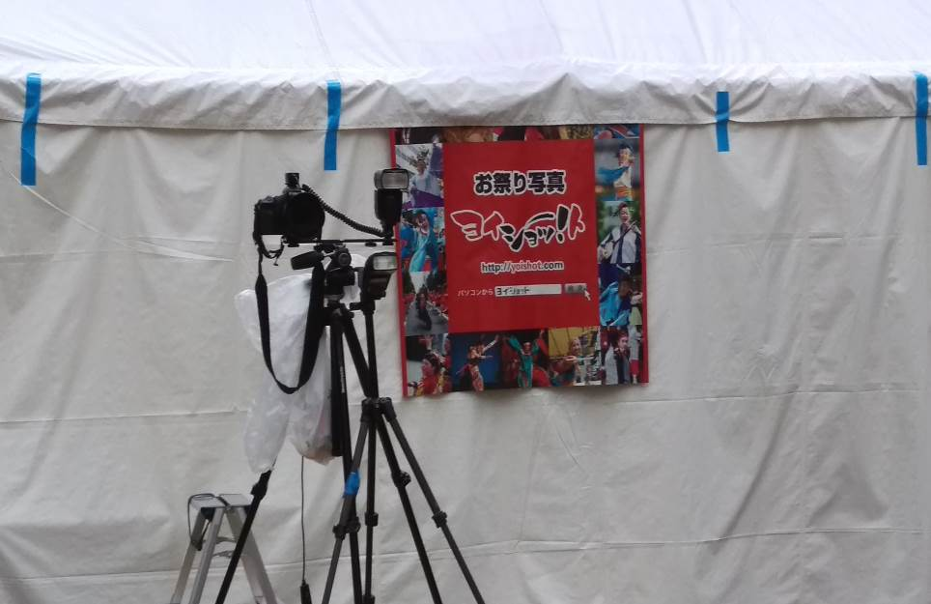

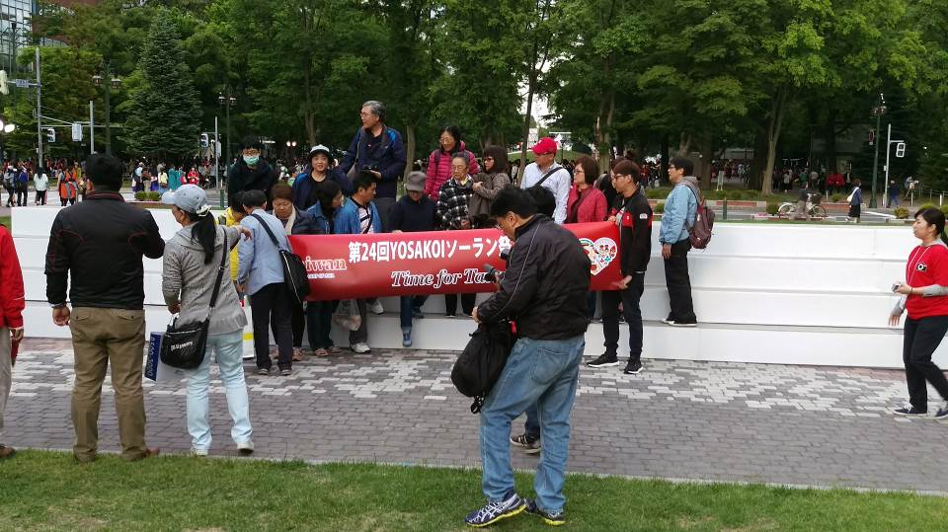

（二）美食攤位前留設工作人員進出通道，區隔購買動線。

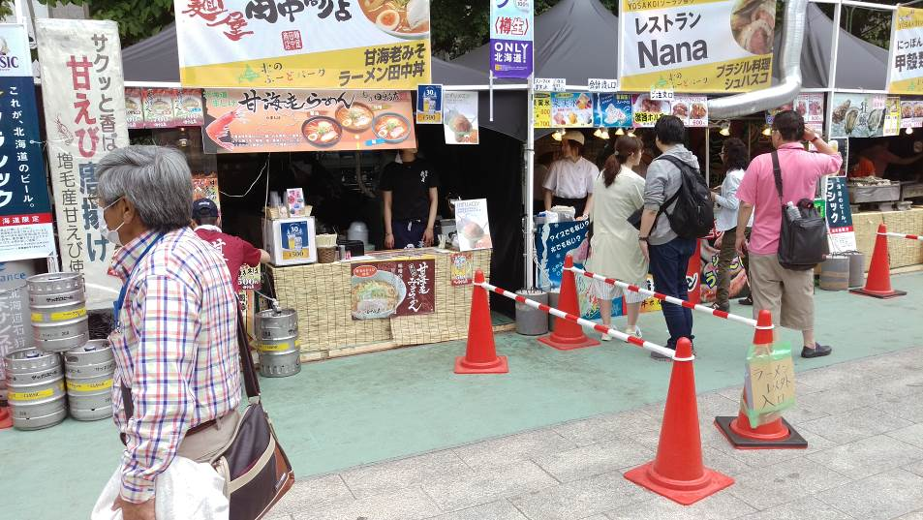

（三）垃圾回收場乾淨整齊，並有專人進駐分類回收垃圾。
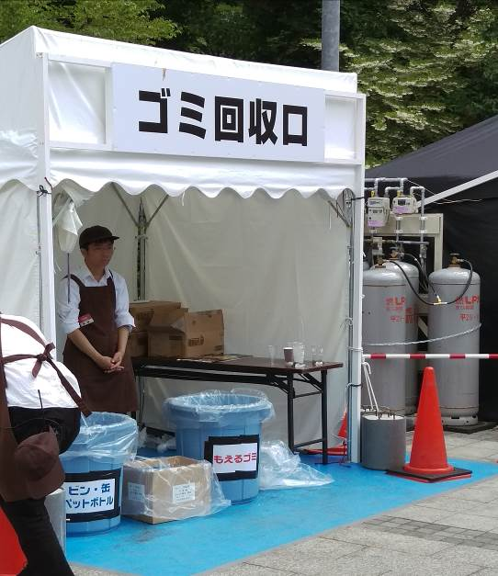

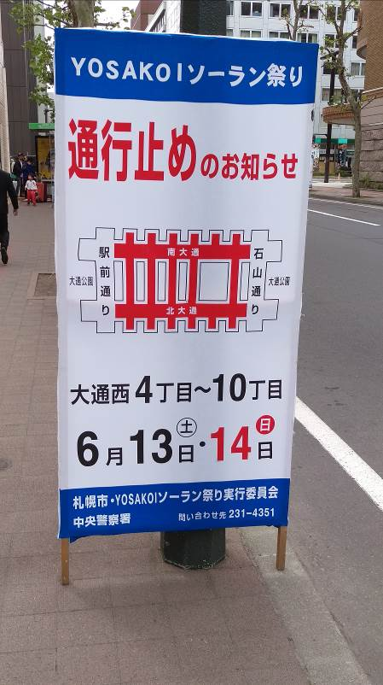
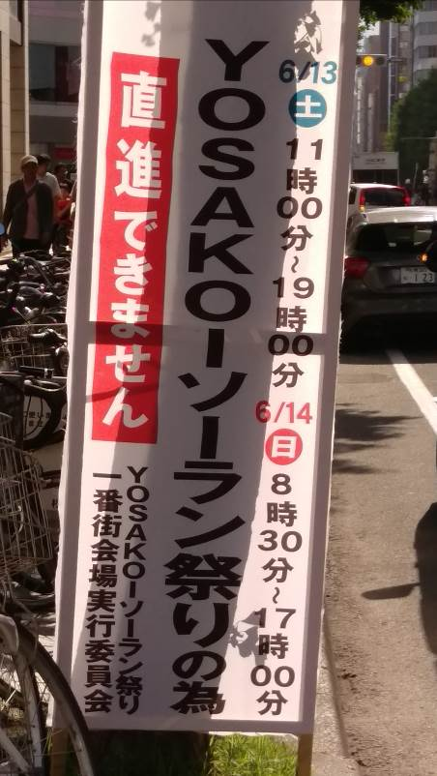
（四）各活動場地指標系統內容明確，清楚轉達標示或管制時間及內容。

（五）出入主會場動線明顯區隔，不致產生人行動線交織之情形。
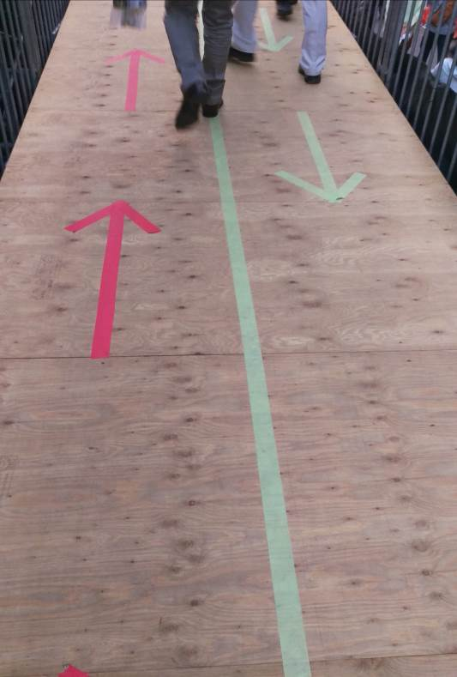

（六）活動會場規劃無障礙觀賞區，方便身心障礙遊客觀賞。

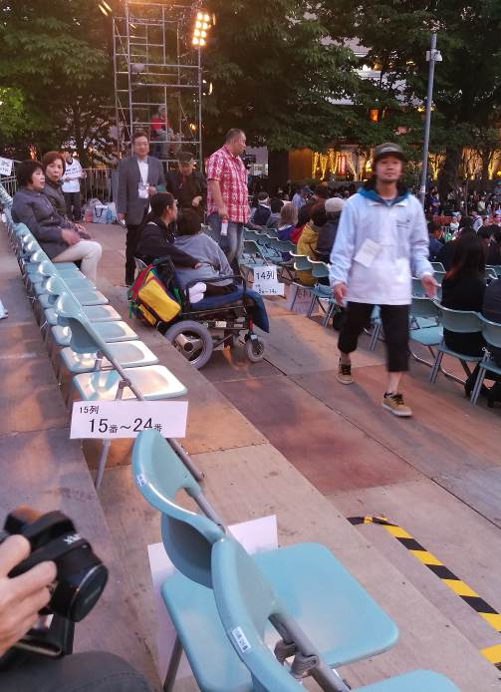

（七）媒體轉播區結合主舞臺座位區整體設計，提供最佳轉播視野。
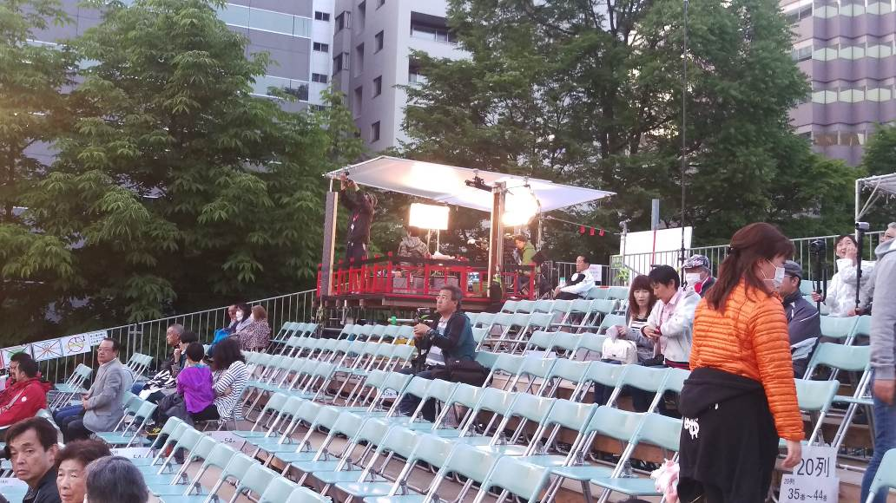

（八）工作人員穿著清楚背心，具有極高辨識度，提供遊客最即時的服務。
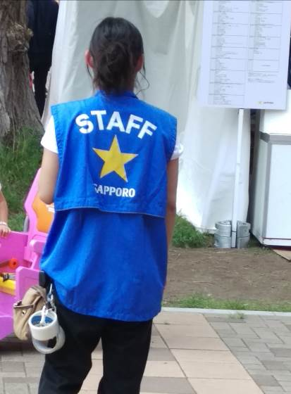
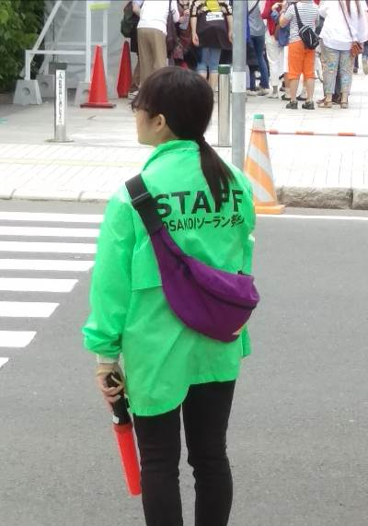

（九）美食攤位造型設計，明確辨識販售商品或美食。
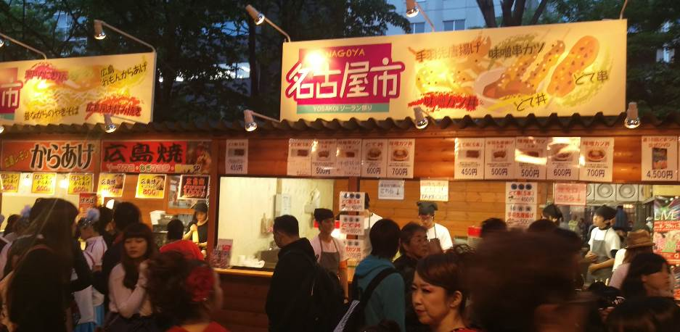

（十）另闢吸煙室，保障非吸煙遊客權益。（臺灣已全面禁止公共場所吸煙）
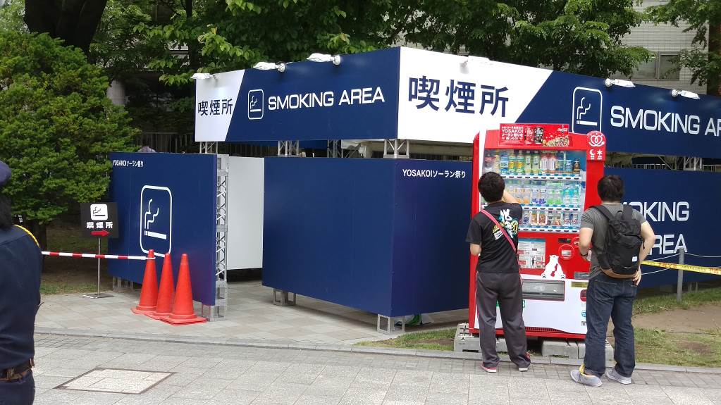

附錄
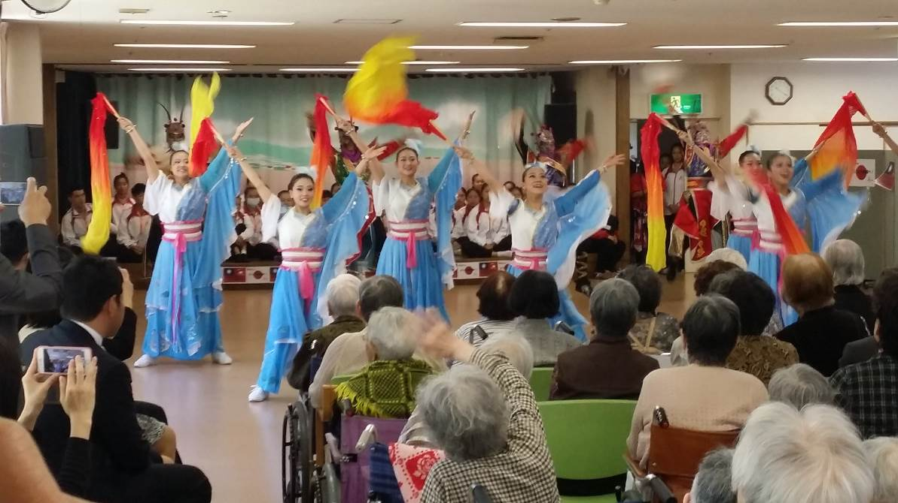
  - 考察活動照片

福壽園慈善表演(一)
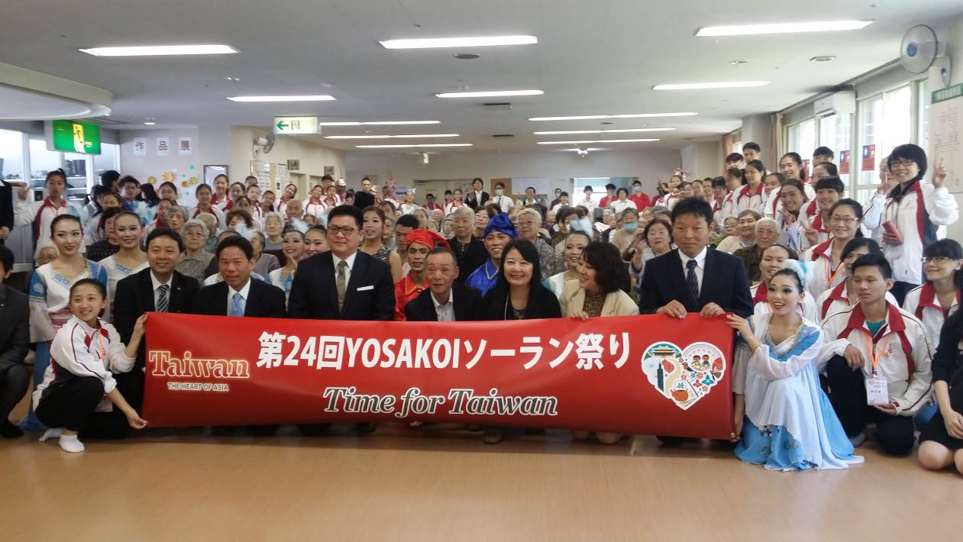
福壽園慈善表演(二)

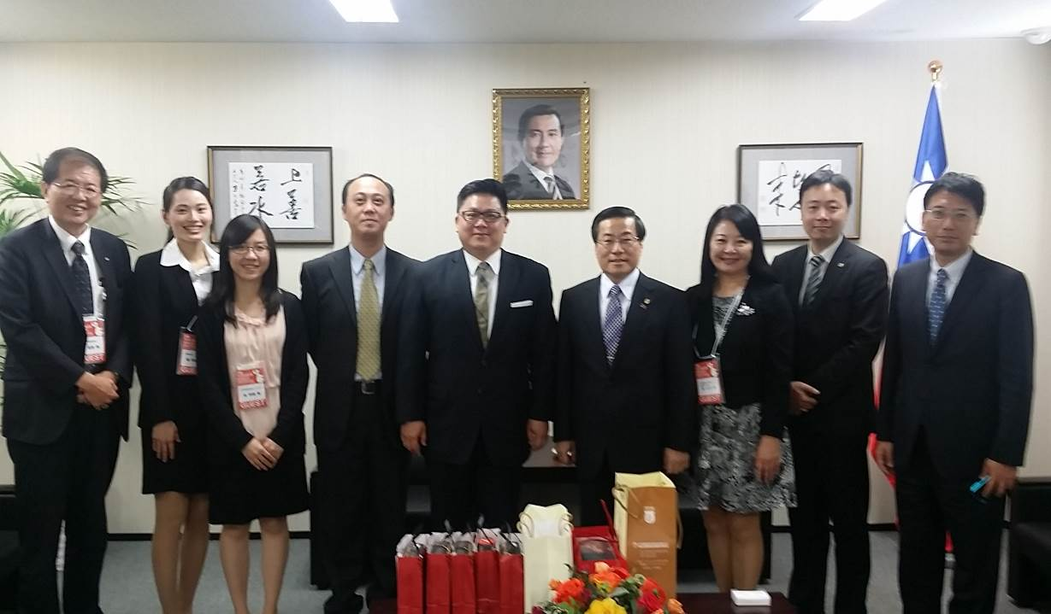
拜會臺北駐日經濟文化代表處札幌分處陳處長
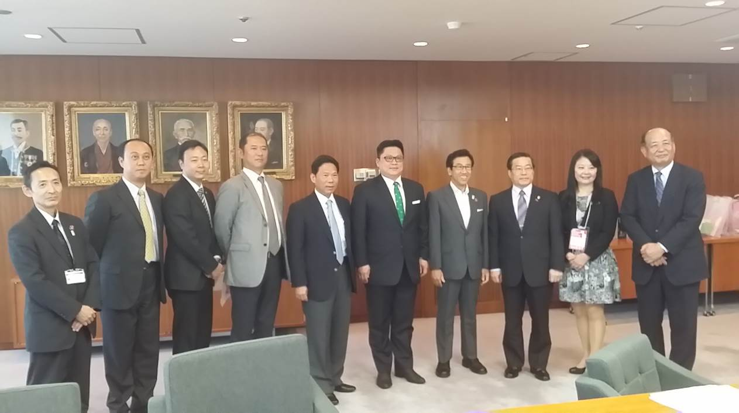
拜會札幌市政府秋元克廣市長

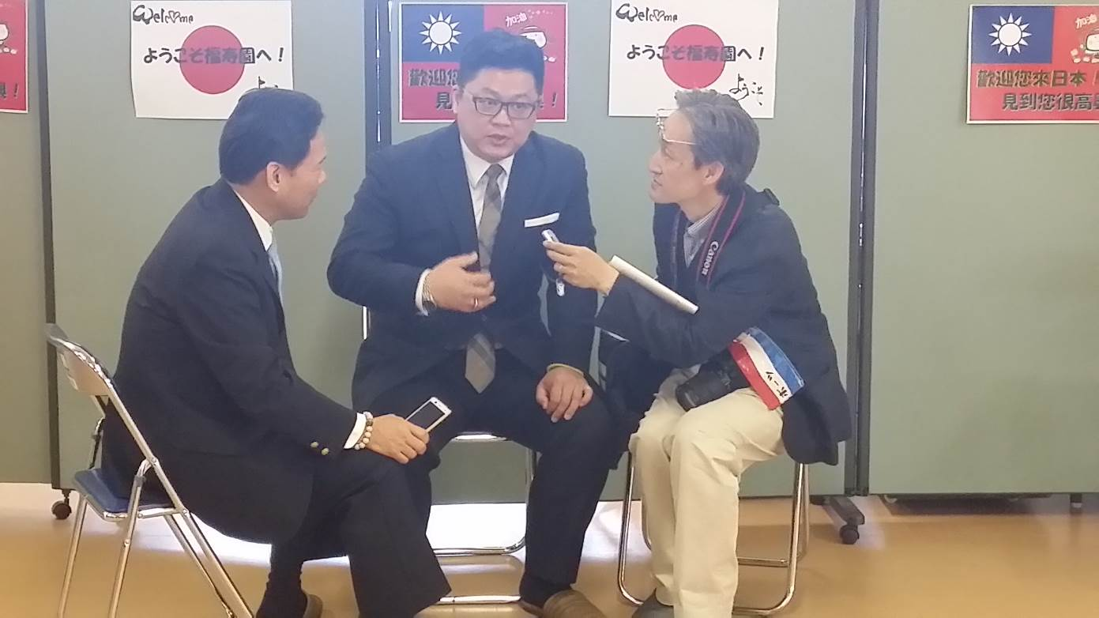
本局劉副局長接受「日刊SPORT」平面媒體採訪
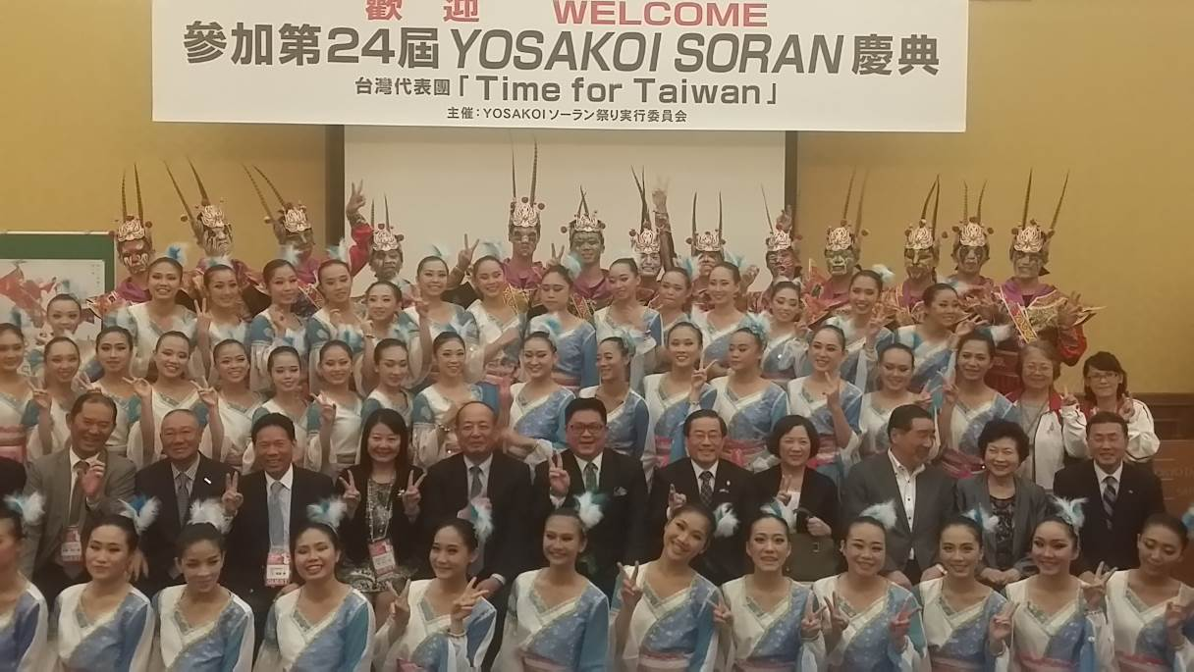
臺灣表演團隊於組織委員會歡迎晚宴中表演，並與星野會長合影

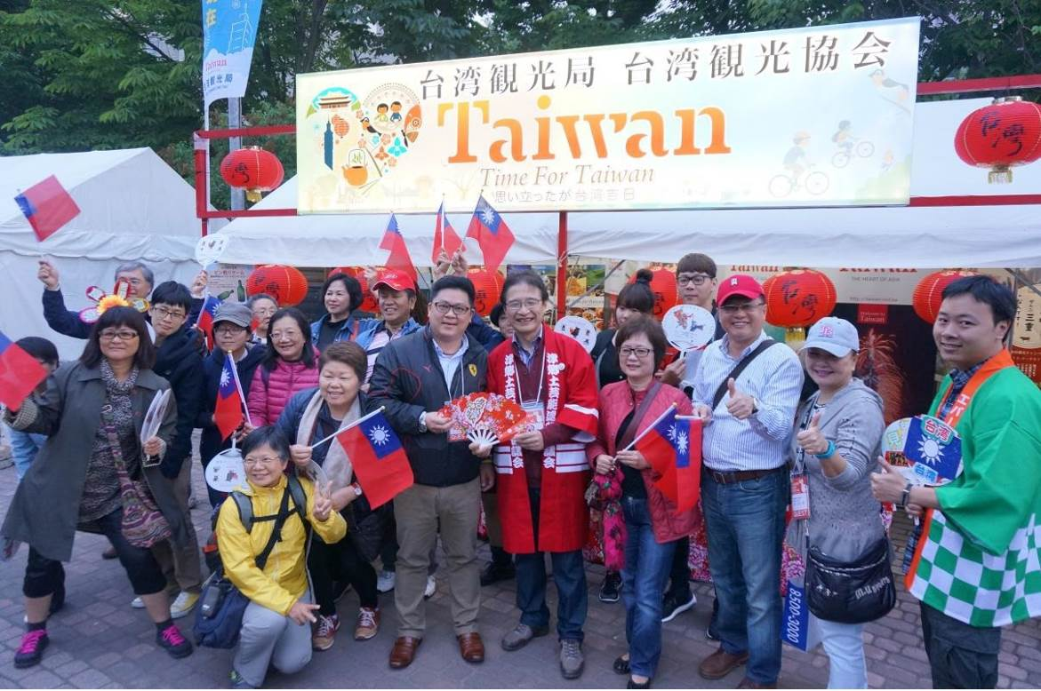
本局劉副局長於臺灣宣傳攤位前與日本貴賓暨加油團成員合影
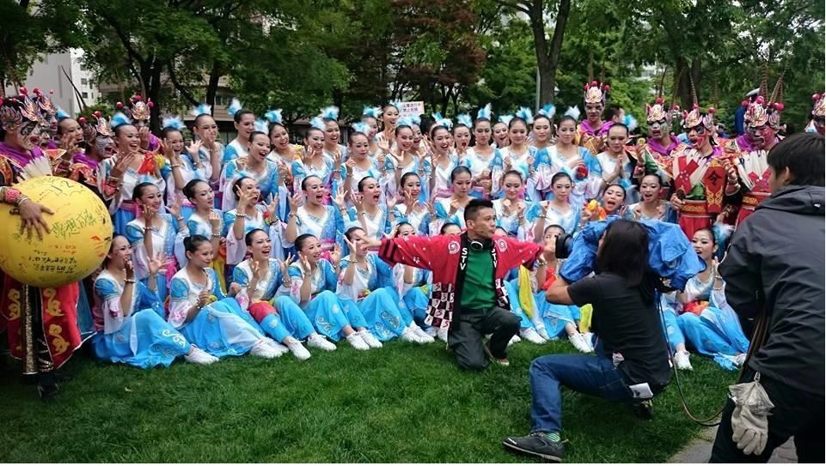
臺灣表演團對接受日方媒體採訪

  - 及相關文宣露出情形
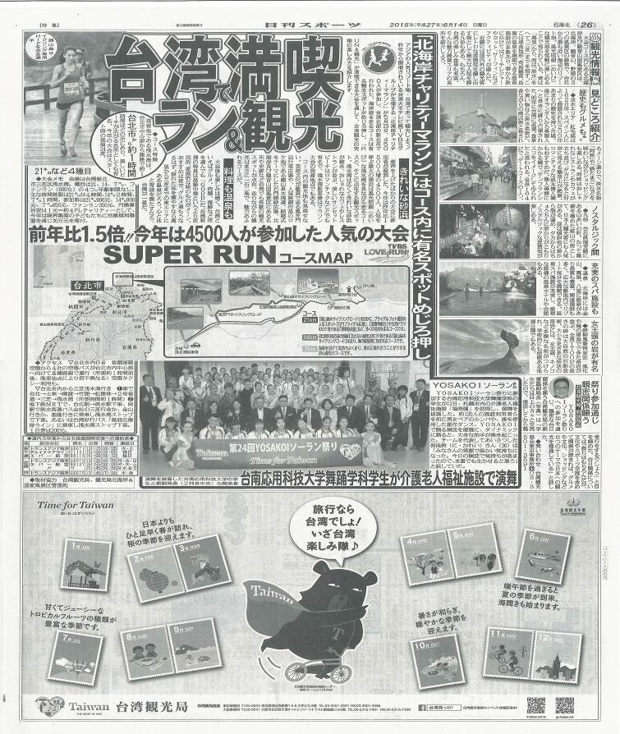

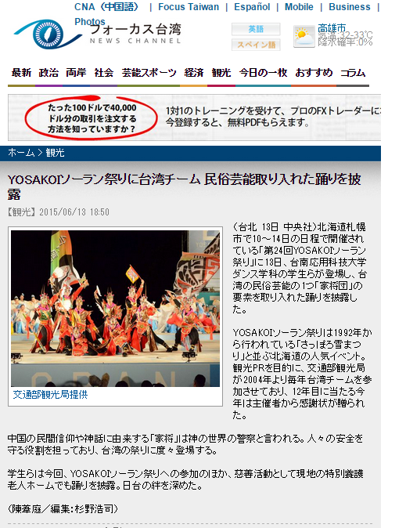

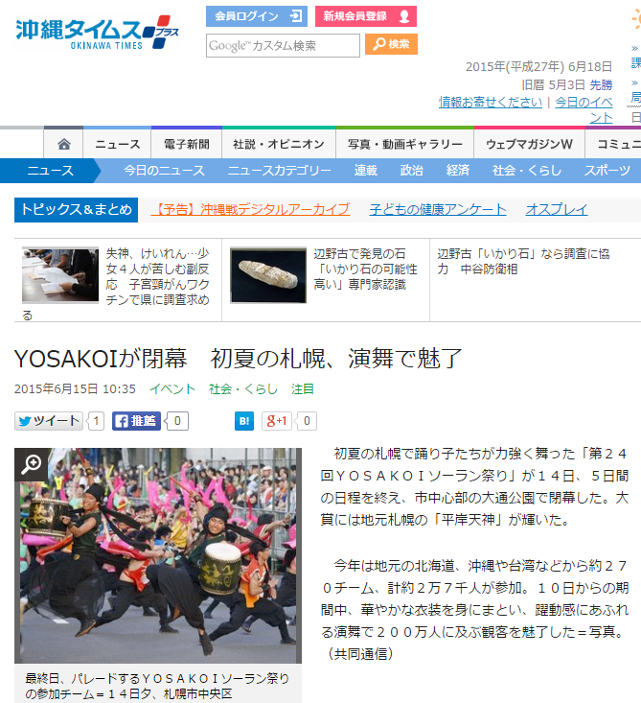

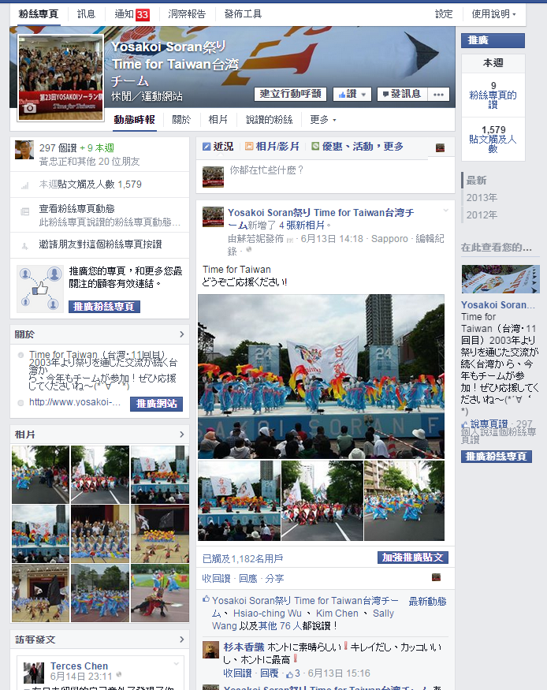

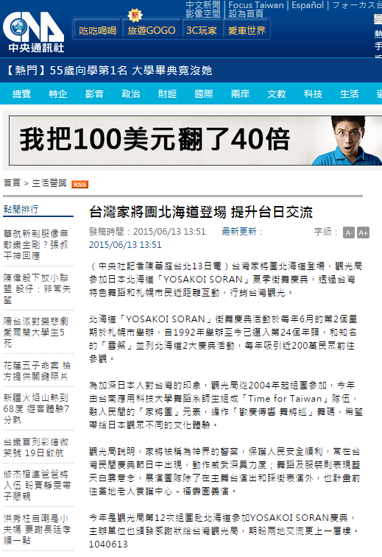

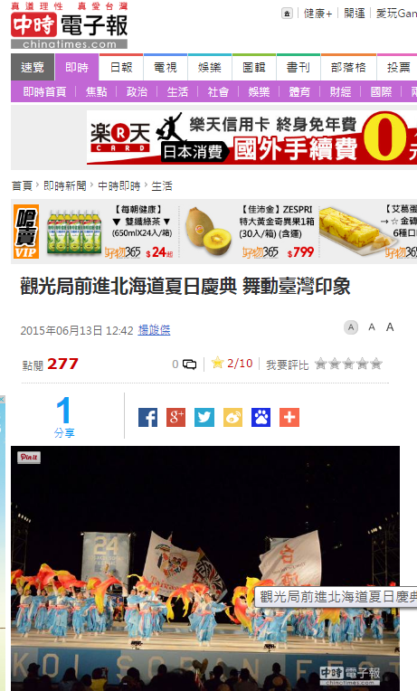

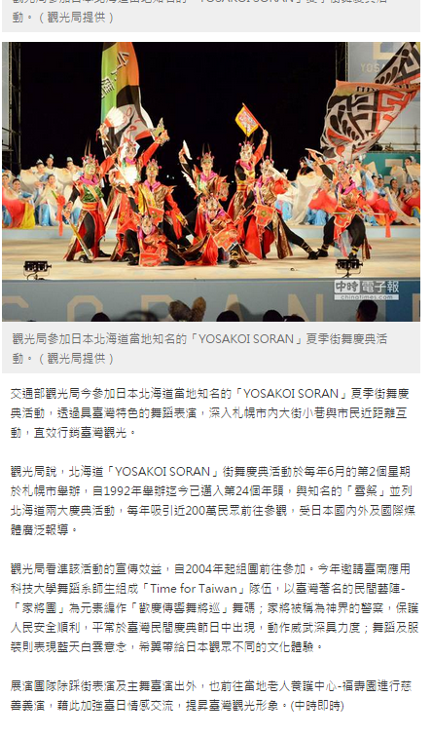

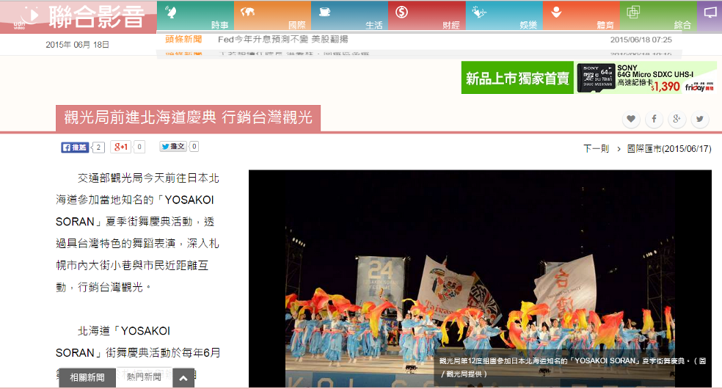

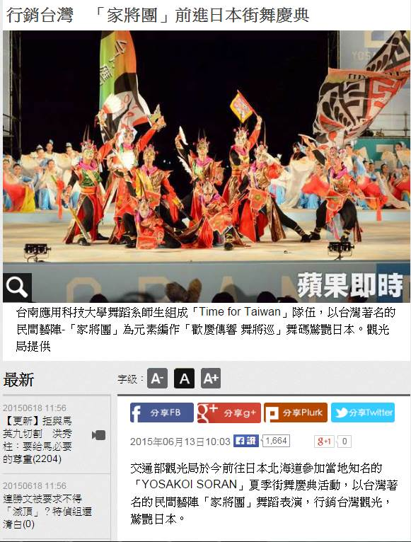
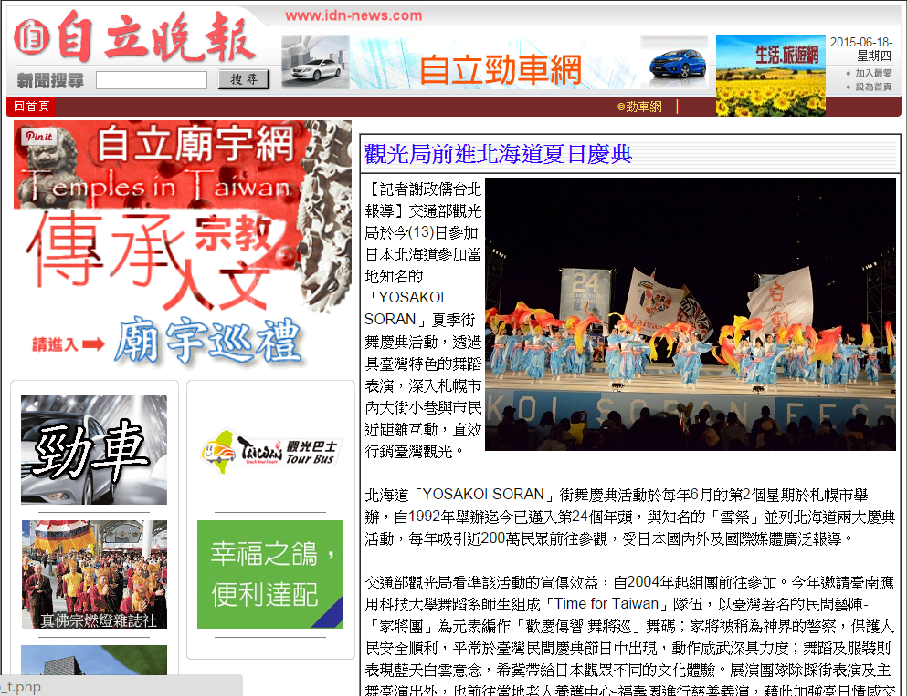

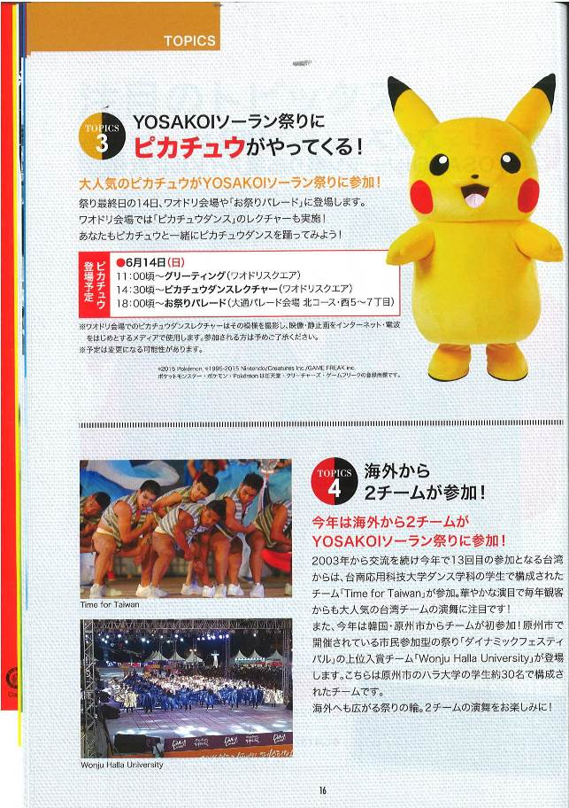
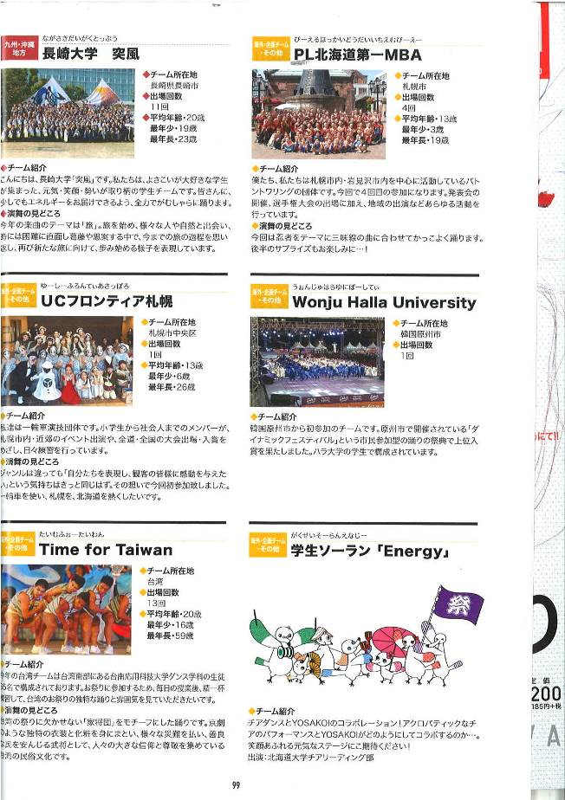
大會活動手冊介紹臺灣表演團隊（一）
大會活動手冊介紹臺灣表演團隊（二）

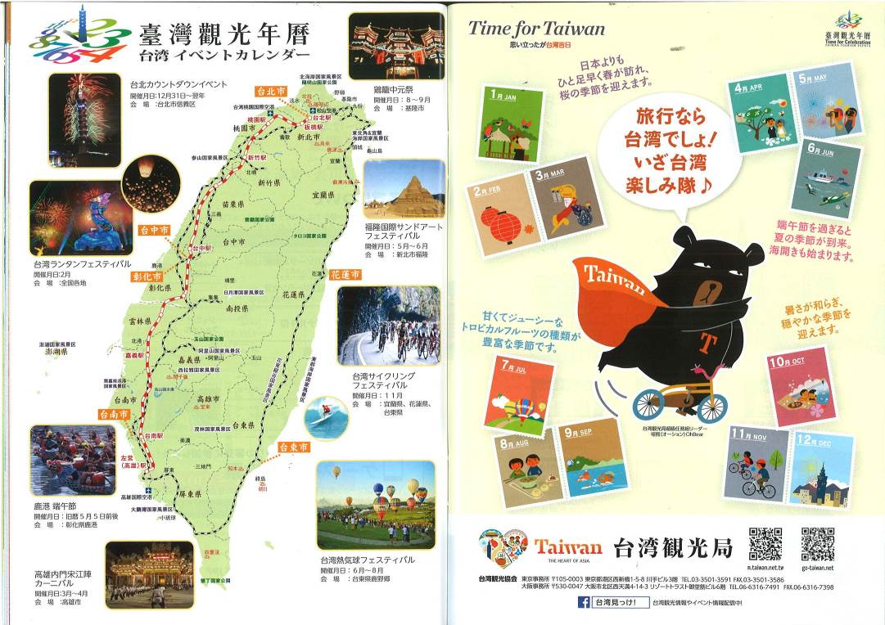
大會活動手冊刊登臺灣觀光宣傳廣告

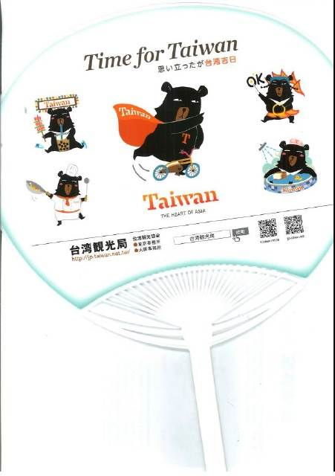
活動宣傳品

